Tesztdokumentáció

A tesztelés célja

Mind a dokumentációm és a tesztelés célja a rendszer különböző funkcióinak a helyes működésbiztosítása, (pl. bejelentkezés, regisztrációkezelés) a hibák és egyéb biztonsági hiányosságok azonosítása a hitelesítési és hozzáférési folyamatokban.

Belépés és regisztráció - gombok

Mindkét esetben lelettek tesztelve a gombok, hogy működnek-e rendesen. Ha valamelyik hibásan működik, vagy nem jó az elküldött adat, akkor egy hibaüzenetet fog kiírni.
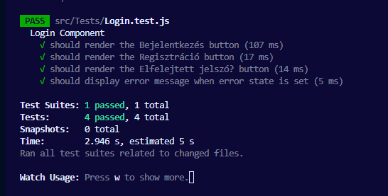
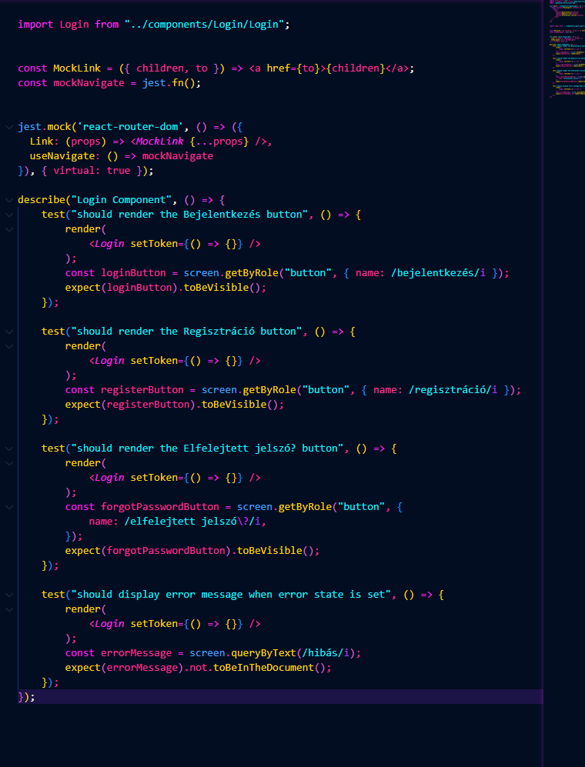

Felhasználói tesztek

A felhasználói tesztek során a cél: felhasználóbarát kinézet a weboldalon, mennyire figyelemfelkeltő, érdekes és milyen egyéb fejlesztői lehetőségeket lehetne még belevinni ezáltal javítani az összképen.

Tesztelés menete:
- a tesztelés informális környezetben zajlott, baráti és ismeretségi körben
- összesen 6 fő tesztelte le a weboldalt különböző eszközökön (telefon/számítógép)
- a visszajelzések verbálisan (szobán) vagy egyéb média platformokon kerültek lejegyzésre
- a résztvevők szabadon böngészhették az oldalt és próbálhatták ki a funkciókat.

Résztvevő | Életkor | Eszköz | Megjegyzés
Hölgy  (2025.03.27) | 22 éves | telefon és számítógép | „Összességében nagyon tetszett, de a navigációs menüben a vezérlők színe lehetne sötétebb”  „A kosárnál lehetne egy „vásárolj tovább” navigációs gomb”  „A regisztrációnál jelezni kellene hogy ha valamit kötelező kitölteni”
Férfi  (2025.03.29) | 20 éves | telefon | „Kifogástalan”
Férfi  (2025.03.29) | 27 éves | telefon és számítógép | „Ha külső helyről nyitjuk meg az oldalt, akkor letiltja a funkciókat”
Férfi  (2025.04.01) | 18 éves | számítógép | „A tervezésnél az egérhez ragadt a bútor, így nem tudtam elhelyezni, de ezenkívül nem volt probléma”

Visszajelzések összegzése

Pozitívumok:
- Az oldal funkcionalitása működőképes
- A dizájn modern
- Felhasználó barát, felkelti az érdeklődést

Negatívumok/Kiegészítő funkciók:
- A színek összehangolása
- Hiányzó vásárlási lehetőség pótlása
- Információközlés a kötelezően kitöltendő mezőkről.

Módosítások a visszajelzések alapján :
Javaslat | Megvalósítva | Részletek
A vezérlők színe lehetne sötétebb |  | A betűszín egy sötétebb árnyalatot kapott
Kosárnál egy „vásárolj tovább” navigációs gomb  hozzáadása |  | Egy plusz gomb került beállításra hogy kattintásra navigáljon át a tervezési felülethez
Regisztrációnál kötelező megjelölni a kitöltendő mezőket |  | HugeIcons bővítmény használatával csillag jelöli a kötelező kitöltendő mezőket
Külső oldalról nem elérhetőek a funkciók (pl:. Instagram) |  | Fejlesztés alatt
Tervezésnél az egérhez ragadt a termék, nem lehetett elhelyezni  megfelelően |  | A „drag” implementálásával most már lelehet a terméket kattintásra tenni az adott területre

Összegezve
A felhasználói tesztek során sikerült olyan funkciókra rávilágosodni, amikre valószínűleg nem került volna sor, ha nincs leteszteltetve különböző felhasználókkal. Ezek a tapasztalatok sokat segítettek a problémák megértésében, a további fejlesztések érdekeiben.

